# УДК

# Название доклада на русском языке, точка в конце не ставится

Авторы доклада на русском языке. Докладчик отмечен звёздочкой. Сначала пишутся инициалы, затем фамилия, после которой ставится цифра в верхнем индексе, которая соотносится с названием организации.

Пример: А.И. Глухова*1, В.М. Иванов2

1Московский Государственный Университет имени. М.В. Ломоносова, Москва, Россия, E-mail: glukhov@mail.ru

1ООО «Восход», Тюмень, Россия, E-mail:voshod@mail.ru

Аннотация

Не более 200 слов на русском языке.

Ключевые слова: 5-7 ключевых слов через запятую на русском языке

# Название доклада на английском языке, точка в конце не ставится

Авторы доклада на английском языке. Докладчик отмечен звёздочкой. Сначала пишутся инициалы, затем фамилия, после которой ставится цифра в верхнем индексе, которая соотносится с названием организации.

Пример: А.I. Glukhova*1, V.M. Ivanov2

1Moscow State University, Moscow, Russian Federation, E-mail: glukhov@mail.ru

1LLС «Voshod», Tumen, Russian Federation, E-mail:voshod@mail.ru

Abstract

Не более 200 слов на английском языке.

Key Words: 5-7 ключевых слов через запятую на английском языке

Введение

Это первый абзац введения. Заголовки разделов оформляются специальным стилем «Заголовок раздела».

Это второй абзац введения. Основной текст оформляется специальным стилем «Обычный текст» - размер шрифта 11pt, стиль шрифта Times New Roman. Абзацы выровнены по ширине. Отступ между абзацами настроен в стиле «Обычный текст» – 12 pt. Дополнительно отделять абзацы пустыми строками не надо.

Это третий абзац введения. Cтили данного шаблона тезисов заданы в необходимом формате и сохранены в настройке/панели «Стили».

Методы исследований

Это первое предложение второго раздела текста. Если у вас имеются диаграммы, графики, уравнения и т.д., то вам необходимо включить их в документ. Вы можете вставить внешний файл. Ниже приведен пример рисунка.

Результаты и их обсуждения

Предложенная в шаблоне структура тезисов может быть изменена в зависимости от вашего контекста.

Формулы печатаются в редакторе Microsoft Equation. Пример формулы (1) и подписи к ней:

|  |  |
| --- | --- |
|  | (1) |

где *λмакс* и *λмакс* — соответственно максимальное и минимальное значения теплопроводности, *λср* — среднее значение теплопроводности.

Дополнительные инструкции для составления тезисов:

* Этот пример маркированного списка.
* Для того, чтобы он не появился в вашем документе, просто удалите его.
* Текст тезисов должен быть представлен на русском языке.
* Рисунки могут быть черно-белыми или цветными.
* Авторы выбирают размер и расположение рисунков.
* Ссылки на рисунки, уравнения, таблицы и т.д. и необходимо вставить в текст.

Ниже пример рисунка, оформления подрисуночной подписи и ссылки на рисунок в обычном тексте (Рис. 1).

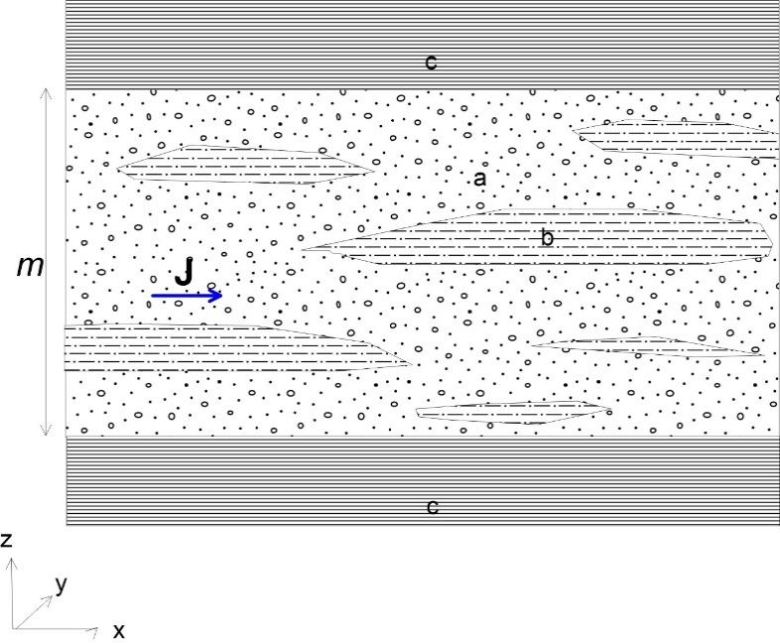

Рис. 1 Нумерация рисунков последовательная, согласно их появлению в тексте. Проверяйте, чтобы каждый рисунок был процитирован в тексте. Для каждого рисунка необходима краткая подпись; более подробное обсуждение рисунка может быть в тексте.

Ниже пример оформления таблицы, ее названия и ссылки на таблицу в обычном тексте (Табл. 1). Текст таблицы оформляется стилем «Table Normal Text».

Табл. 1 Программа исследований. Использовать стиль «Table Caption».

| № | Виды исследования | Количество образцов/проб |
| --- | --- | --- |
| 1 | Определение коэффициента фильтрации | 105 |
| 2 | Определение водонасыщенности | 50 |
| 3 | Определение пористости | 50 |

Внутритекстовые ссылки, включенные в список литературы тезисов, приводятся в тексте в квадратных скобках. Отсылки, используемые для связи текста с библиографическим списком, оформляются без указания страниц, например, [1] или [2; 3].

Заключение

Ваши тезисы должны состоять из 3-5 страниц. Размеры шрифта и межстрочный интервал не должны отличаться от шаблона.

Последний срок подачи тезисов – 01 июня 2023 г.

Вы можете добавить в последнем абзаце (по Вашему усмотрению) благодарности и ссылку на финансирование работы.

Список литературы

* Список литературы должен быть оформлен по шаблону и содержать не более 10 источников.
* Убедитесь, что вся указанная литература имеет ссылку в тексте.
* Ниже приведен пример оформления ссылок.

1. Лехов В.А., Соколов В.Н. Экспериментальное определение коэффициента фильтрации и коэффициента диффузии в слабопроницаемых отложениях // Геоэкология. Инженерная геология. Гидрогеология. Геокриология. 2017. № 3. C. 67–76.
2. Шестаков В.М. Гидрогеодинамика / М.: Из-во МГУ, 1995. 368 c.
3. Bakshevskaia V.A., Pozdniakov S.P. Simulation of Hydraulic Heterogeneity and Upscaling Permeability and Dispersivity in Sandy-Clay Formations // Mathematical Geosciences. 2016. № 1 (48). pp. 45–64.
4. Chiang W.H., Kinzelbach W. 3D-Groundwater Modeling with PMWIN / New York: Springer Berlin Heidelberg, 2001. 346 p.